Технология оформления билетов
с предоставлением скидки 10% для Ветеранов боевых действий и членов семьи.
- ЛЕКБМОВ-У6/WTA- открыть экран тарифов
где WTA– для ветеранов боевых действий (участник СВО)
WTS – для членов семей погибшего ветерана боевых действий (участников СВО)

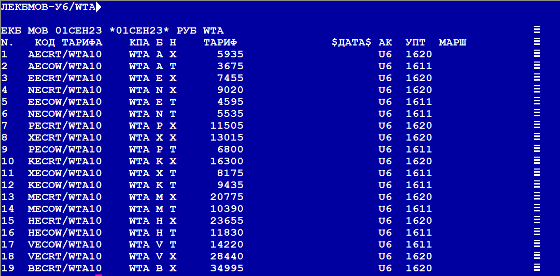

- Создать бронирование:
РЦ9Т9Р СТАТУС:
03ЕКБ У603ЕКБ1707 АКУР98 01СЕН23 07:26 У6 26224542 (26224542,ЕКБ,РФ)
1 ИВАНОВ/ИВАН ИВАНОВИЧ 09ИЮН51(М)/ПС /РФ/1236598756*WTA/УЛ12365441
2 ИВАНОВА/СВЕТЛАНА ВИКТОРОВНА 10ИЮН82(Ж)/ПС /РФ/1236598757*WTA/УЛ12365441
1 U6-264 E 10СЕН23 ЕКБДМД НК2 0650 0715 IU6 Э
ТЛ-0930/05СЕН23/А (ПО ВРЕМЕНИ ЕКБ)
Т- 1 А 88007700262

- Тарификация: ТМ
Внимание!!!! Тариф применяется при автоматической тарификации без скидки, необходимо выполнить следующую команду для применения скидки ВВ+
ТМ>
*РЦ9Т9Р(БЛАНК ЭБМ )ВНИМАНИЕ! ДО ПЕЧАТИ БИЛЕТА ОЦЕНКА НЕ ГАРАНТИРУЕТСЯ********
ОФОРМЛЕНИЕ БИЛЕТА ДО 05СЕН23 09:29 (ЕКБ) - ТАРИФНОЕ ПРАВИЛО U6.1500
ТАРИФ СБОРЫ ДОПЛАТА ВСЕГО
001 WTA 3105.00 1606.00 0.00 4711.00
001 WTA 3105.00 1606.00 0.00 4711.00
--------------- --------------- --------------- -----------------
ИТОГО 6210.00 3212.00 0.00 9422.00 РУБ

1. WTA 01 ЕКБ/U6/МОВ 3105.00 EPROW "PR/PROMO" ТП:U6.1500
--- ПОВЫШЕНИЕ БРЕНДА: +1490.00 "EC/ECONOM"
2. WTA 01 ЕКБ/U6/МОВ 3105.00 EPROW "PR/PROMO" ТП:U6.1500
--- ПОВЫШЕНИЕ БРЕНДА: +1490.00 "EC/ECONOM"
*** СБОРЫ ***:
WTA ЕКБ/U6/МОВ YQI=1000.00 YRI=300.00 RI=240.00 RI=66.00
WTA ЕКБ/U6/МОВ YQI=1000.00 YRI=300.00 RI=240.00 RI=66.00

Тарификация с применением скидки: ВВ+
ВВ+>
*РЦ9Т9Р(БЛАНК ЭБМ )ВНИМАНИЕ! ДО ПЕЧАТИ БИЛЕТА ОЦЕНКА НЕ ГАРАНТИРУЕТСЯ********
ОФОРМЛЕНИЕ БИЛЕТА ДО 05СЕН23 09:29 (ЕКБ) - ТАРИФНОЕ ПРАВИЛО U6.1611
ТАРИФ СБОРЫ ДОПЛАТА ВСЕГО
001 WTA 4595.00 1606.00 0.00 6201.00
001 WTA 4595.00 1606.00 0.00 6201.00
--------------- --------------- --------------- -----------------
ИТОГО 9190.00 3212.00 0.00 12402.00 РУБ

1. WTA 01 ЕКБ/U6/МОВ 4594.50РУБ 4595.00 (1.00/1.00) EECOW/WTA10 "EC/ECONOM"
ТП:U6.1611
--- ПОВЫШЕНИЕ БРЕНДА: +4010.00 "FL/FLEXIBLE"
2. WTA 01 ЕКБ/U6/МОВ 4594.50РУБ 4595.00 (1.00/1.00) EECOW/WTA10 "EC/ECONOM"
ТП:U6.1611
--- ПОВЫШЕНИЕ БРЕНДА: +4010.00 "FL/FLEXIBLE"
*** СБОРЫ ***:
WTA ЕКБ/U6/МОВ YQI=1000.00 YRI=300.00 RI=240.00 RI=66.00
WTA ЕКБ/U6/МОВ YQI=1000.00 YRI=300.00 RI=240.00 RI=66.00

- ПБ - оформить билет.

ОТЧЕТНОСТЬ

В обязательном порядке необходимо направить на электронную почту CONTROL@U6.RU, в день продажи авиабилета Удостоверение ветерана боевых действий, Удостоверение члена семьи погибшего (умершего) инвалида войны и
ветерана боевых действий. Указанные документы должны быть представлены в случае служебной необходимости при запросе Центра расчетов авиакомпании «Уральские авиалинии» в течение 24 часов с момента запроса.

